DESIGN DE INTERAÇÃO E INTERFACE (UX/UI)
Da Ideia à Experiência
Projetando e prototipando o Chamaí, app de serviços residenciais, no Figma
Parte Teórica: Análise e Discussão
Wendel Ferreira
Outubro de 2026

Sumário
Introdução 3
1.1 Problema e Usuário 3
Qual problema o produto resolve? 3
Quem é o usuário? 3
Dores e necessidades 4
1.2 Jornada do Usuário 4
1.3 Estrutura da Solução (UX) 5
Organização das telas 5
Lógica de navegação 7
Decisões tomadas para facilitar o uso 7
1.4 Decisões de Interface (UI) 8
Cores 9
Tipografia 9
Componentes 10
1.5 Acessibilidade e Inclusão 11
Acessibilidade 11
Clareza visual 12
Diversidade de usuários 12
Conclusão 12
Referências 13

Introdução
O desafio propõe atuar como UX/UI Designer de uma startup cujo produto sofre com baixa adesão, abandono nas primeiras interações e dificuldade de uso. Para responder a ele foi escolhido um aplicativo de serviços residenciais, o Chamaí, que conecta moradores a eletricistas, encanadores, técnicos de TI, profissionais de limpeza e de pequenos reparos.
O documento apresenta o problema e o usuário, a jornada principal, a estrutura da solução (UX), as decisões de interface (UI) e as escolhas de acessibilidade e inclusão. Todas as decisões aqui descritas estão aplicadas no protótipo navegável construído no Figma, com design system próprio (variáveis, estilos de texto e componentes reutilizáveis). O protótipo tem 19 telas, uma janela sobreposta e 134 elementos interativos: todos os botões, cards, abas e seletores levam a algum lugar.
Arquivo no Figma: https://www.figma.com/design/6urBb2iLUjp9Y3QCPD6vlR. Protótipo navegável: abrir protótipo.

1.1 Problema e Usuário

Qual problema o produto resolve?
Contratar um profissional para um reparo em casa ainda depende de indicação boca a boca, grupos de mensagens e telefonemas. O morador não sabe se o profissional é confiável, não conhece o preço antes da visita, não consegue comparar opções e perde tempo combinando horário. Do outro lado, bons profissionais autônomos têm dificuldade de serem encontrados.
A versão anterior do produto agravava esse cenário: cadastro longo com senha, lista de dezenas de categorias, perfis sem preço e um agendamento dividido em várias telas. O resultado eram as três dores citadas no desafio: baixa adesão (o usuário desiste no cadastro), abandono nas primeiras interações (não encontra rápido o que precisa) e dificuldade de uso (não entende quanto vai pagar nem o que acontece depois de agendar).
Proposta de valor: encontrar um profissional verificado perto de casa, saber o preço antes e agendar em menos de 1 minuto, pagando somente depois do serviço concluído.

Quem é o usuário?
Foram definidas duas personas, para que o projeto atenda tanto o usuário principal quanto um usuário com mais barreiras de uso:
 | Persona principal: Ana Souza | Persona secundária: Seu Antônio
Perfil | 34 anos, analista administrativa, mora em apartamento alugado em São Paulo. | 67 anos, aposentado, mora sozinho; usa o celular para WhatsApp e banco.
Contexto | Pouco tempo livre; resolve tudo pelo celular, muitas vezes no transporte, com uma mão só. | Visão reduzida (usa fonte ampliada), pouca familiaridade com apps novos, medo de golpes.
Objetivo | Resolver o problema rápido, num horário que caiba na rotina. | Ter alguém de confiança em casa e entender exatamente quanto vai pagar.
Frustrações | Cadastros longos, preço só no orçamento, profissional que não aparece. | Letras pequenas, muitas opções, cadastro com senha, pagar antecipado.

Dores e necessidades
Dor | Necessidade | Resposta no Chamaí
Insegurança em receber um desconhecido em casa | Sinais claros de confiança | Selo de identidade e antecedentes verificados, nota, nº de avaliações, avaliação em texto
Não saber o preço | Transparência antes de decidir | Preço "a partir de" no card e tabela de serviços no perfil
Perder tempo combinando horário | Agendar sozinho, sem conversa | Seletor de dia e horário com disponibilidade real
Cadastro longo e senha | Começar rápido | Cadastro de 3 campos, login por código SMS ou Google
Medo de pagar e não ser atendido | Garantia | Pagamento liberado somente após o serviço concluído
Não saber o que acontece depois | Visibilidade do status | Tela de confirmação com resumo e linha do tempo do pedido

1.2 Jornada do Usuário
O fluxo principal escolhido é o mais crítico para o negócio: do primeiro acesso ao serviço agendado. Ele percorre as 7 telas principais do protótipo e a verificação por SMS. A tabela descreve, para cada etapa, o objetivo do usuário, a interação e a decisão de design que remove atrito.
Etapa / tela | Objetivo do usuário | Interação | Decisão de design
1. Boas-vindas | Entender o que o app faz e se é confiável | Lê a proposta e toca em "Começar" | Uma frase de valor + 3 garantias; uma única ação primária
2. Cadastro | Criar conta sem esforço | Preenche nome, celular e CEP e toca em "Criar conta" | 3 campos, sem senha, rótulos visíveis e motivo do CEP explicado
2b. Verificação (A2) | Confirmar que o número é dele | Digita o código de 4 dígitos recebido por SMS | Campos grandes para o código; "Reenviar código" com confirmação visível
3. Início | Dizer do que precisa | Toca na categoria "Eletricista" (ou usa a busca) | Busca em destaque e só 5 categorias (Lei de Hick)
4. Lista | Comparar opções | Filtra por proximidade e escolhe um profissional | Cards padronizados: nota, avaliações, distância e preço sempre no mesmo lugar
5. Perfil | Ter segurança para decidir | Confere avaliações e preços e toca em "Agendar" | Prova social + preços abertos; botão fixo no rodapé, na zona do polegar
6. Agendamento | Marcar dia e horário | Escolhe o dia, o horário, descreve o problema e confirma | 3 passos numerados em uma tela; horários indisponíveis riscados
7. Confirmação | Ter certeza de que deu certo | Lê o resumo, acompanha o status, pode conversar com o profissional | Feedback imediato, resumo do combinado e linha do tempo do pedido

Resumo do fluxo: Boas-vindas → Cadastro → Verificação por SMS → Início → Lista → Perfil do profissional → Agendamento → Confirmação. A partir da Confirmação, "Voltar ao início" fecha o ciclo. Quem já tem conta toca em "Já tenho conta", informa o celular na tela Entrar e cai na mesma verificação.

1.3 Estrutura da Solução (UX)

Organização das telas
A arquitetura de informação foi reduzida ao essencial. Quatro áreas ficam sempre acessíveis pela navegação inferior (Início, Buscar, Pedidos e Perfil) e o fluxo de contratação acontece em profundidade a partir do Início:
Tela | Conteúdo e função
01 · Boas-vindas | Ilustração do benefício, proposta de valor, 3 garantias, "Começar" e "Já tenho conta"
02 · Cadastro | Nome, celular (WhatsApp), CEP, login com Google, termos e "Criar conta"
03 · Início | Saudação e endereço, busca, 5 categorias, cupom de boas-vindas e profissionais bem avaliados
04 · Lista (uma por categoria) | Filtros rápidos em chips, total de resultados e cards de profissionais. Há uma lista para Eletricistas, Encanadores, Técnicos de TI, Limpeza e Reparos
05 · Perfil do profissional | Identidade e selo de verificação, indicadores, serviços e preços, avaliação recente e CTA fixo
06 · Agendamento | Resumo do profissional, dia, horário, descrição do problema e garantia de pagamento
07 · Confirmação | Mensagem de sucesso, detalhes do pedido, status em 4 etapas, "Enviar mensagem" e "Voltar ao início"

Telas complementares completam a navegação, para que nenhum botão leve a um beco sem saída:
Tela | Conteúdo e função
A1 · Entrar | Acesso de quem já tem conta, só com o celular
A2 · Verificação por SMS | Código de 4 dígitos, reenvio e confirmação
A3 · Buscar | Busca por problema ("Vazamento na pia"), buscas frequentes e todas as categorias
A4 · Pedidos | Pedido em andamento com status e histórico com "Contratar de novo"
A5 · Meu perfil | Endereço, forma de pagamento, acessibilidade e "Sair da conta"
A6 · Notificações | Avisos curtos; cada um leva ao que anuncia
A7 · Conversa | Mensagens com o profissional sem expor o número pessoal
A8 · Cupom ativado | Janela sobreposta aberta pelo banner de desconto ou pela notificação

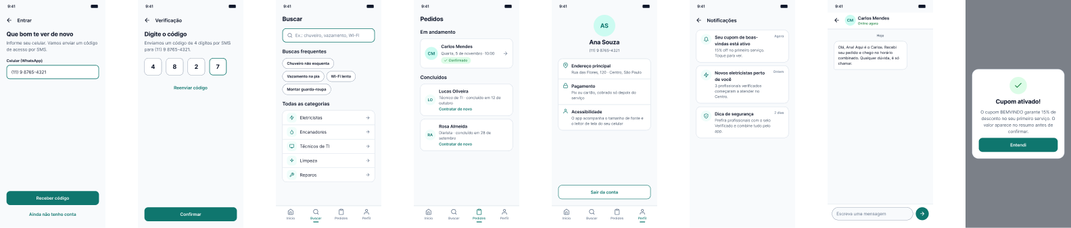
Figura 1: Telas complementares A1 a A8.
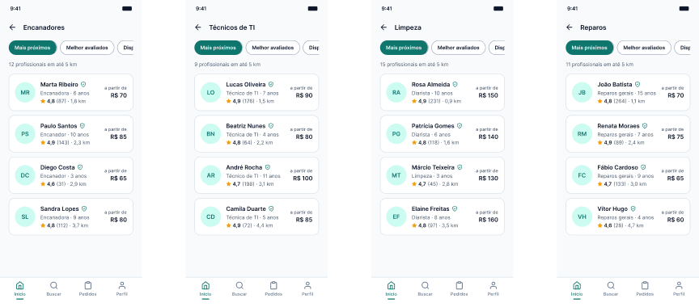
Figura 2: Listas de Encanadores, Técnicos de TI, Limpeza e Reparos.

Lógica de navegação
- Navegação global: barra inferior com 4 abas fixas e rotuladas, padrão conhecido de apps (Lei de Jakob).
- Navegação em profundidade: cada tela interna tem uma barra superior com botão Voltar e título, para o usuário sempre saber onde está e como sair.
- Fluxo linear sem becos sem saída: cada tela tem uma ação principal clara que leva à próxima etapa; o Voltar preserva o caminho.
- Transições: deslizar da direita para a esquerda ao avançar e dissolver ao trocar de contexto (por exemplo, ao concluir o cadastro), reforçando o modelo mental de "ir adiante" e "voltar". O cupom abre como janela sobreposta, que fecha no botão ou tocando fora.
- Protótipo dinâmico com variáveis: ao tocar em qualquer um dos 20 profissionais, o protótipo grava os dados dele em variáveis, e perfil, agendamento, confirmação, pedidos e conversa passam a mostrar aquele profissional. Dia, horário e filtros funcionam como seleção única, e o dia e o horário escolhidos aparecem na confirmação.

Decisões tomadas para facilitar o uso
- Cadastro mínimo e sem senha: reduz a carga cognitiva e ataca diretamente a baixa adesão. Pedimos só o que é necessário para mostrar profissionais próximos.
- Poucas escolhas por vez (Lei de Hick): 5 categorias na Início, 3 filtros na lista, 5 dias e 6 horários no agendamento.
- Botões grandes e na zona do polegar (Lei de Fitts): ações principais com 52 px de altura e largura total, ancoradas na parte inferior da tela.
- Divulgação progressiva: a lista mostra só o necessário para comparar; detalhes ficam no perfil.
- Reconhecimento em vez de memorização: o resumo do profissional e do serviço acompanha o usuário até a confirmação.
- Prevenção de erros: horários indisponíveis não podem ser escolhidos e o preço fica visível antes de confirmar.
Relação com as 10 heurísticas de Nielsen aplicadas no projeto:
Heurística | Onde aparece no protótipo
1. Visibilidade do status do sistema | Tela de confirmação com linha do tempo do pedido; aba ativa destacada
2. Correspondência com o mundo real | Linguagem do dia a dia ("Conte o que aconteceu", "a partir de R$ 80")
3. Controle e liberdade | Voltar em todas as telas internas; descrição do problema é opcional
4. Consistência e padrões | Design system único: mesmos botões, cards, campos e cores em todas as telas
5. Prevenção de erros | Horários indisponíveis bloqueados; campos com exemplo de formato
6. Reconhecimento em vez de memorização | Resumo do profissional no agendamento e na confirmação
8. Estética e design minimalista | Uma ação primária por tela; só a informação necessária para decidir
10. Ajuda e documentação | Microtextos explicam o porquê (CEP, código por SMS, pagamento após o serviço)

1.4 Decisões de Interface (UI)
Toda a interface foi construída sobre um design system básico documentado na página "01 · Design System" do Figma: 17 variáveis de cor, 8 variáveis de espaçamento e raio, 8 estilos de texto, 21 ícones e 11 componentes reutilizáveis com variantes e propriedades. Uma segunda coleção, "Chamaí · Protótipo", guarda 35 variáveis usadas nas interações.
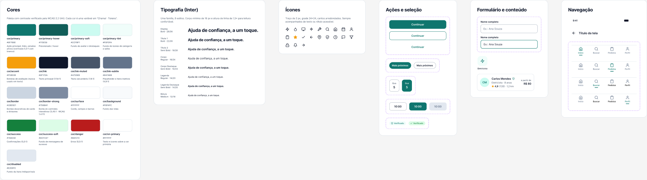
Figura 3: Página de design system no Figma (cores, tipografia, ícones e componentes).

Cores
A cor principal é um verde-petróleo (#0F766E). O verde-azulado transmite confiança, segurança e calma, valores centrais para quem vai receber um desconhecido em casa, e diferencia o Chamaí dos azuis comuns em apps de banco e dos laranjas comuns em apps de entrega. O âmbar é reservado às estrelas de avaliação, criando um ponto de atenção sem competir com as ações. Os neutros em tons de ardósia garantem leitura confortável.
Token | Hex | Uso | Contraste
cor/primary | #0F766E | Botões, links, estados ativos | 5,47:1 com branco
cor/ink | #0F172A | Texto principal | 17,85:1 sobre branco
cor/ink-muted | #475569 | Texto secundário | 7,58:1 sobre branco
cor/ink-subtle | #64748B | Placeholders e abas inativas | 4,76:1 sobre branco
cor/border-strong | #7D8BA1 | Borda de campos, chips e seletores | 3,45:1 (componente de UI)
cor/border | #CBD5E1 | Borda decorativa de cards | Decorativa
cor/success | #15803D | Confirmações | 5,02:1 sobre branco
cor/danger | #B91C1C | Erros | 6,47:1 sobre branco
cor/accent | #F59E0B | Estrelas (nunca em texto) | Sempre acompanhada da nota em texto
cor/background | #F8FAFC | Fundo das telas | Não se aplica

Tipografia
Inter foi escolhida por ser uma fonte sem serifa desenhada para telas, com altura-x elevada, números tabulares e ótima legibilidade em tamanhos pequenos, além de ser gratuita e ter suporte completo ao português. Uma única família com pesos diferentes cria hierarquia sem ruído visual.
Estilo | Tamanho / linha | Uso
Display (Bold) | 28 / 36 | Título de impacto da tela de boas-vindas
Título 1 (Bold) | 22 / 30 | Título principal de cada tela
Título 2 (Semi Bold) | 18 / 26 | Seções e barra superior
Corpo (Regular) | 16 / 24 | Textos, campos e descrições
Corpo Destaque (Semi Bold) | 16 / 24 | Botões, nomes e preços
Legenda (Regular e Semi Bold) | 14 / 20 | Informações de apoio
Rótulo (Medium) | 12 / 16 | Abas, selos e metadados curtos

Componentes
Os componentes foram criados com auto layout, variantes e propriedades de texto e de troca de ícone, de modo que cada tela é montada com instâncias. Alterar o componente atualiza todas as telas, garantindo consistência visual.
Componente | Variantes / propriedades | Justificativa
Botão | Primário, Secundário, Texto · Rótulo | 52 px de altura, cantos 14 px; hierarquia clara entre ação principal e alternativas
Campo de texto | Padrão, Foco · Rótulo, Valor | Rótulo sempre visível; foco com borda de 2 px
Chip de filtro | Selecionado, Padrão | Filtros rápidos com rolagem horizontal
Seletor de dia / Horário | Padrão, Selecionado, Indisponível | Seleção direta, sem teclado; indisponível riscado
Categoria | Nome, Ícone (troca de instância) | Ícone + texto: reconhecimento rápido
Card profissional | Nome, profissão, nota, detalhe, preço, iniciais | Mesma estrutura em todo lugar para facilitar comparação
Selo | Verificado, Sucesso | Sinal de confiança e de status
Barra superior, Barra de status, Navegação inferior | Título; aba ativa Início/Pedidos | Orientação constante dentro do app

Grade e espaçamento: tela de 390 × 844 px (iPhone 14/15), margens laterais de 24 px e espaçamentos múltiplos de 4 px (4, 8, 16, 24, 32), registrados como variáveis. Cantos arredondados (12 a 16 px) deixam a interface acolhedora, coerente com o tom de "ajuda" da marca.
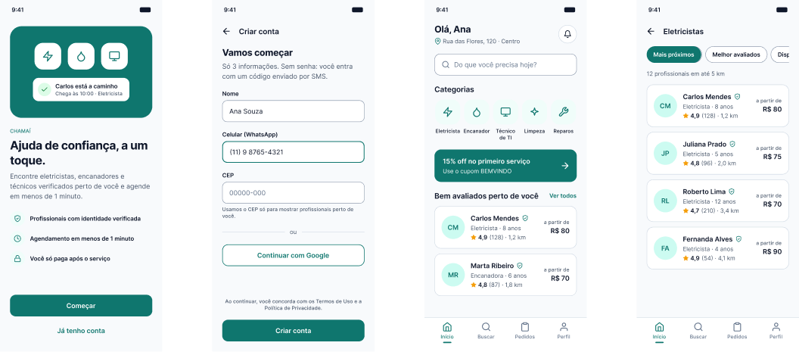
Figura 4: Telas 01 a 04 (Boas-vindas, Cadastro, Início e Lista).
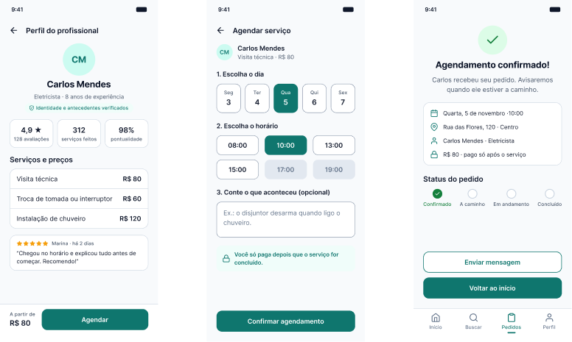
Figura 5: Telas 05 a 07 (Perfil, Agendamento e Confirmação).

1.5 Acessibilidade e Inclusão
O projeto usa como referência a WCAG 2.2 (nível AA) e as diretrizes de acessibilidade do Material Design.

Acessibilidade
- Contraste de texto (WCAG 1.4.3): todos os textos têm contraste mínimo de 4,5:1; o texto principal chega a 17,85:1 e o texto branco sobre a cor primária, 5,47:1.
- Contraste de componentes (WCAG 1.4.11): bordas de campos, chips e seletores usam o token border-strong, com 3,45:1. Esse ajuste foi feito durante a revisão do protótipo, quando se verificou que a borda original (1,48:1) não atingia o mínimo de 3:1.
- Não depender só da cor (WCAG 1.4.1): horário indisponível é riscado e acinzentado; aba ativa tem cor, ícone e barra indicadora; a nota tem estrelas e número.
- Alvos de toque: botões com 52 px de altura e botão Voltar com área de 44 × 44 px, acima do mínimo de 24 px da WCAG 2.5.8 e alinhado aos 44 pt recomendados pela Apple e 48 dp do Material.
- Rótulos e instruções (WCAG 3.3.2): todos os campos têm rótulo visível acima, não apenas placeholder, e exemplos de formato.
- Leitores de tela: ícones sempre acompanhados de texto; ordem de leitura de cima para baixo seguindo o auto layout; camadas nomeadas para facilitar a passagem para o desenvolvimento.

Clareza visual
- Texto de corpo com 16 px e altura de linha de 1,5×.
- Uma ação primária por tela, com hierarquia visual entre botões primário, secundário e de texto.
- Muito espaço em branco e agrupamento por proximidade (princípios da Gestalt).
- Linguagem simples, verbos de ação nos botões ("Agendar", "Confirmar agendamento") e nenhum jargão técnico.

Diversidade de usuários
- Pessoas idosas e com baixa familiaridade digital (Seu Antônio): fluxo curto, sem senha, textos grandes, pagamento só depois do serviço e confirmação clara.
- Pessoas com daltonismo: nenhuma informação depende só de cor.
- Pessoas com baixa visão: contraste alto e layout em auto layout, que se adapta a fontes maiores.
- Uso com uma mão e em movimento (Ana): ações principais na parte inferior da tela.
- Inclusão social: login por SMS ou Google para quem não quer criar senha; explicação do uso do CEP (transparência com os dados, em linha com a LGPD).

Conclusão
O Chamaí ataca as causas das três dores do desafio. A adesão é favorecida por um cadastro de 3 campos sem senha; o abandono inicial é reduzido por uma tela inicial com poucas e claras escolhas; e a dificuldade de uso é tratada com preço transparente, agendamento em uma única tela e feedback imediato. O design system garante consistência e escalabilidade, e as decisões de acessibilidade ampliam o público que consegue usar o produto com autonomia.
Como próximos passos, recomenda-se testar o protótipo com 5 usuários de cada persona (teste de usabilidade moderado), medir a taxa de conclusão do fluxo e o tempo até o agendamento, e prototipar os fluxos secundários: busca livre, pagamento, avaliação do serviço e área do profissional.

Referências
FIGMA. Figma Learn. Disponível em: https://help.figma.com. Acesso em: out. 2026.
GOOGLE. Material Design 3. Disponível em: https://m3.material.io. Acesso em: out. 2026.
NIELSEN, J. 10 Usability Heuristics for User Interface Design. Nielsen Norman Group. Disponível em: https://www.nngroup.com/articles/ten-usability-heuristics. Acesso em: out. 2026.
YABLONSKI, J. Laws of UX. Disponível em: https://lawsofux.com. Acesso em: out. 2026.
W3C. Web Content Accessibility Guidelines (WCAG) 2.2. Disponível em: https://www.w3.org/WAI/standards-guidelines/wcag. Acesso em: out. 2026.

